# **西山区开展新冠肺炎疫情常态化防控应急模拟演练**

为做好疫情防控常态化及冬春季疫情防控工作，强化疫情防控应急处置能力，坚决守住来之不易的疫情防控成果，2021年2月10日上午，西山区区长、区疫情防控指挥部指挥长朱滔主持开展西山区新冠肺炎疫情常态化防控应急模拟演练。

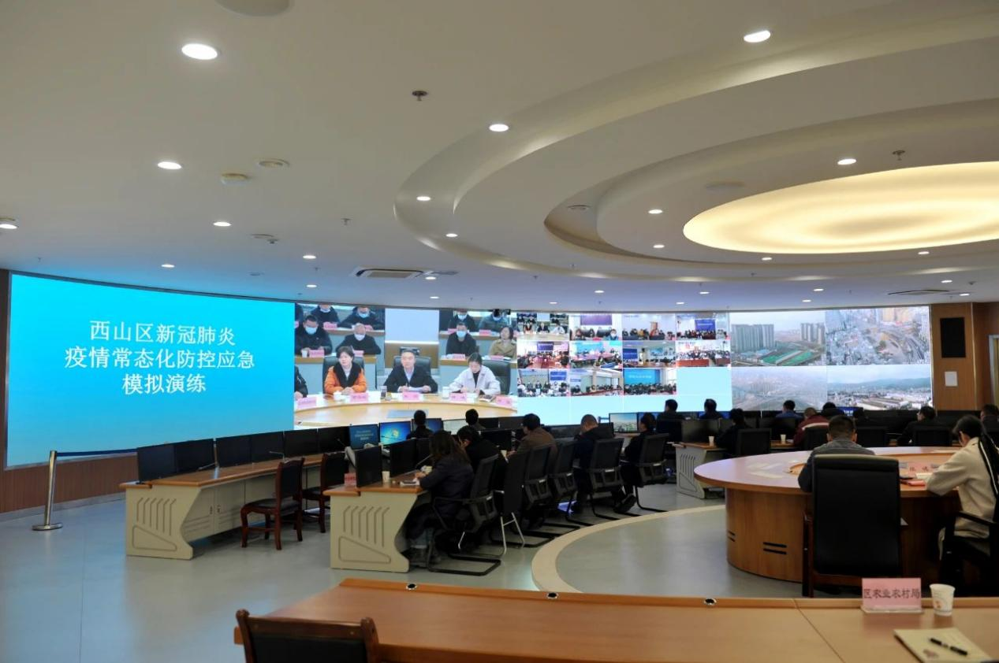

区政府副区长、区指挥部副指挥长陈晓、贾海虹，区指挥部各工作组、各成员及参演单位在智慧西山指挥中心参与演练，各街道办事处设视频分会场，组织街道、社区防疫工作人员进行观摩。

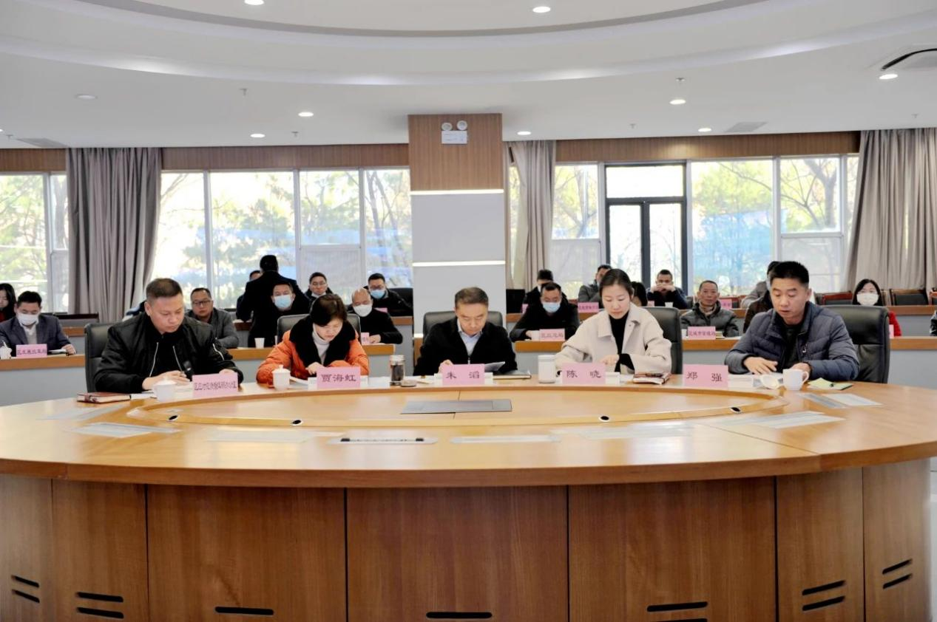

此次应急模拟演练以本地聚集性新冠疫情暴发为背景，以做到“四早”、落实“六个立即，一个及时”为目标，模拟了启动应急预案，处置疫情突发情况，开展病例报告、流调溯源、集中隔离、封闭管理、全员核酸检测、冷链物品处置、“红码”人员管控、舆情监测和信息发布等工作演练。  
 区指挥部统一推送场景信息，各成员单位、各工作组按照场景信息，结合自身工作职责和全区实际开展模拟演练。有效检验了西山区疫情防控指挥部疫情应急处置能力和西山区疫情防控指挥部各工作组的联防联控、协调处突能力，为精准做好疫情防控常态化和应急处置工作提供“实战”经验。

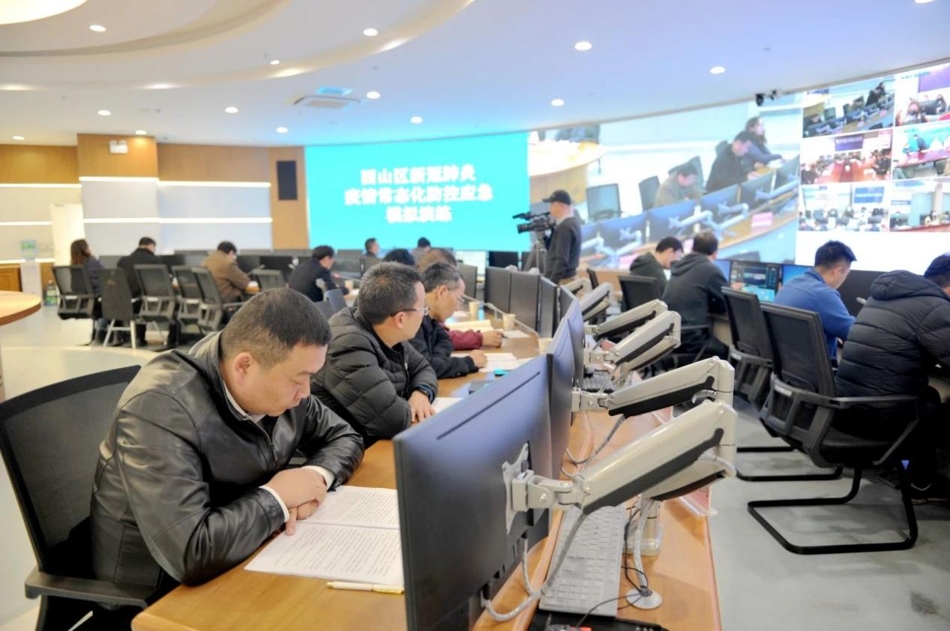

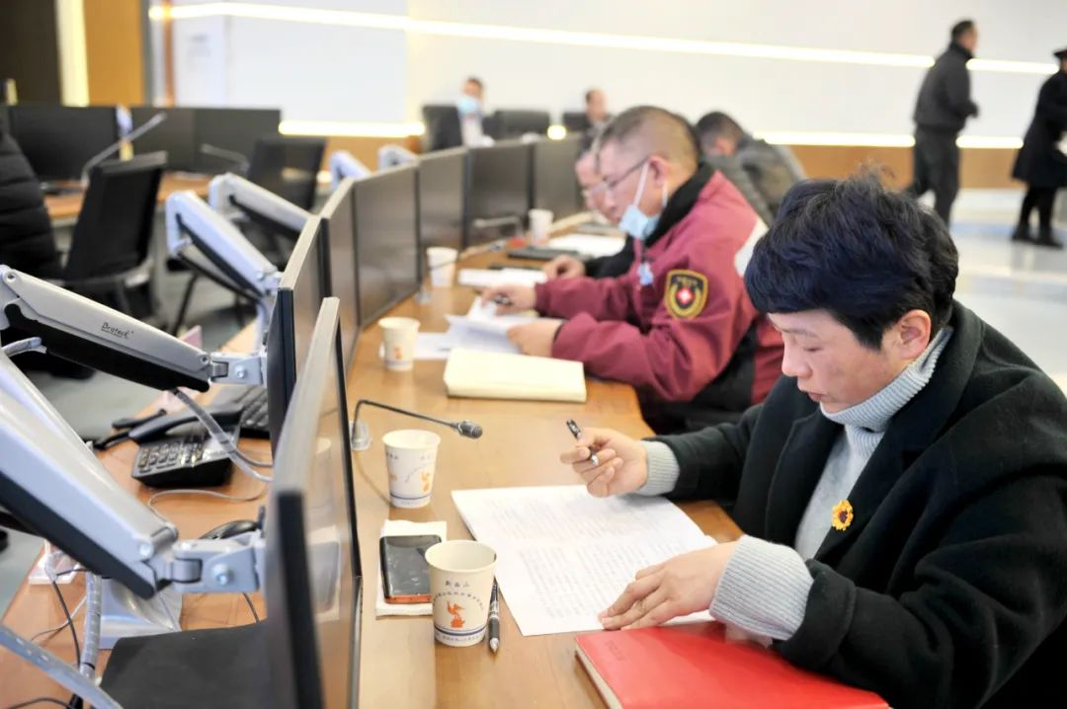

**朱滔对进一步加强疫情防控提出了要求，他强调，**当前疫情防控形势依然十分严峻，春节期间和春节后人员流动将大幅增加，容不得有丝毫松懈。全区各级各部门要做到“绷紧思想认识之弦”“锤炼应急处置能力”“强化常态防控责任”，借鉴此次全区模拟演练，结合自身实际开展更为具体细化的应急演练工作，深入思考、认真研究，坚决守好“外防输入、内防反弹”的底线。

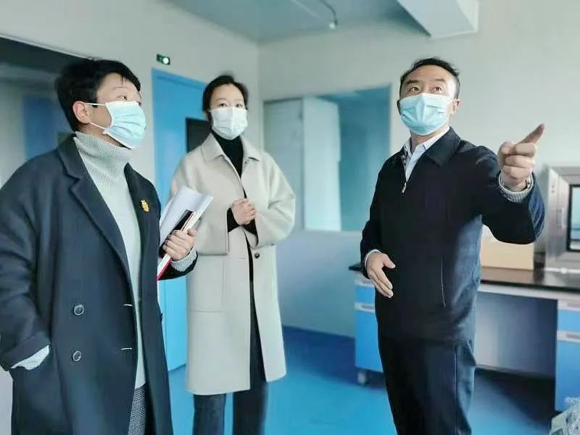

应急模拟演练结束后，朱滔、陈晓带队到区疾控中心进行实地调研，要求疾控中心要抢抓“双提升”工程机遇，进一步做好实验室的改造工作，完善配套设施建设，提高应对突发重大公共卫生事件的能力和水平，全力维护人民群众生命安全和身体健康。

记者：李浩龙 杨文清

来源：昆明西山发布

编辑：杨锦佳